Wychowanie do życia w rodzinie kl. VI Szkoła Podstawowa
Na Wasze pytania i odpowiedzi czekam pod adresem mailowym
zss.pedagog@interia.pl

Temat: U progu dojrzewania.
Data realizacji: 19.10. i 26.10.2020 r.

Witam Was serdecznie Drodzy Uczniowie, proszę o zapoznanie się z tekstem a następnie wykorzystajcie wiedzę zdobytą podczas lektury i wpiszcie na promieniach słońca czynniki, od których zależy Wasze zdrowie:
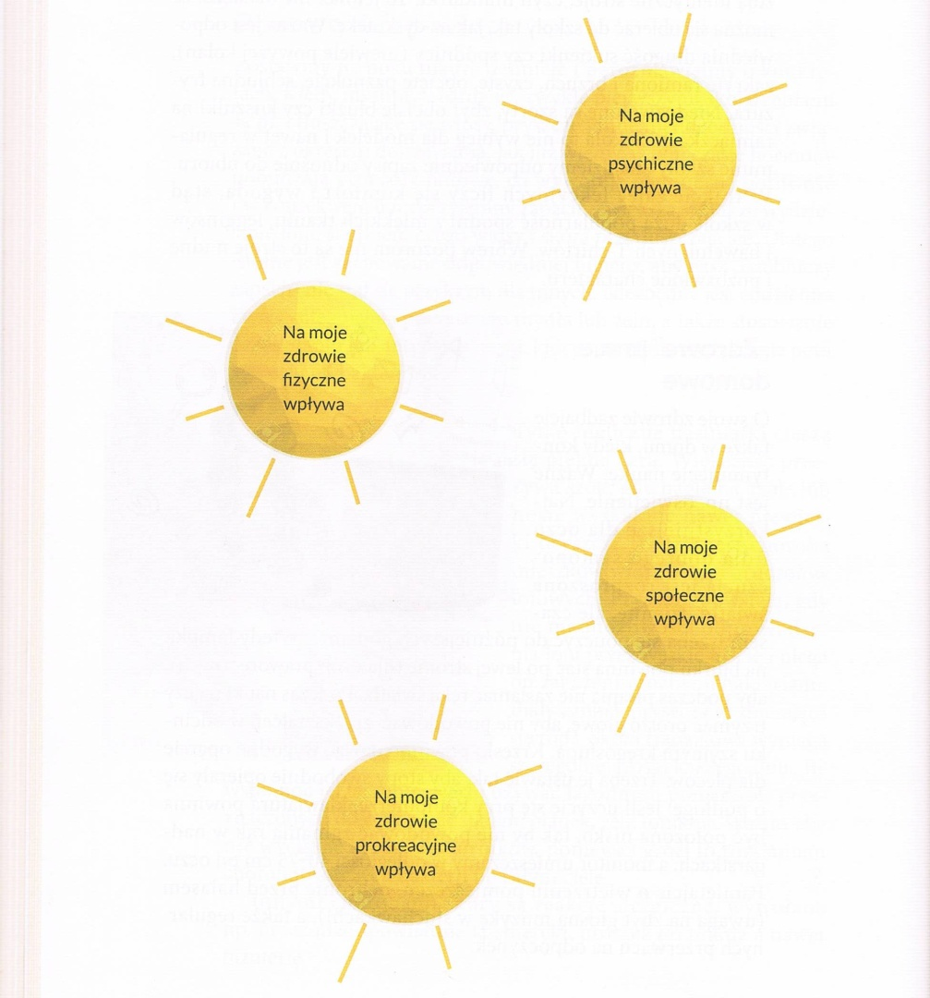

Dziękuję i życzę ciekawej lektury!

